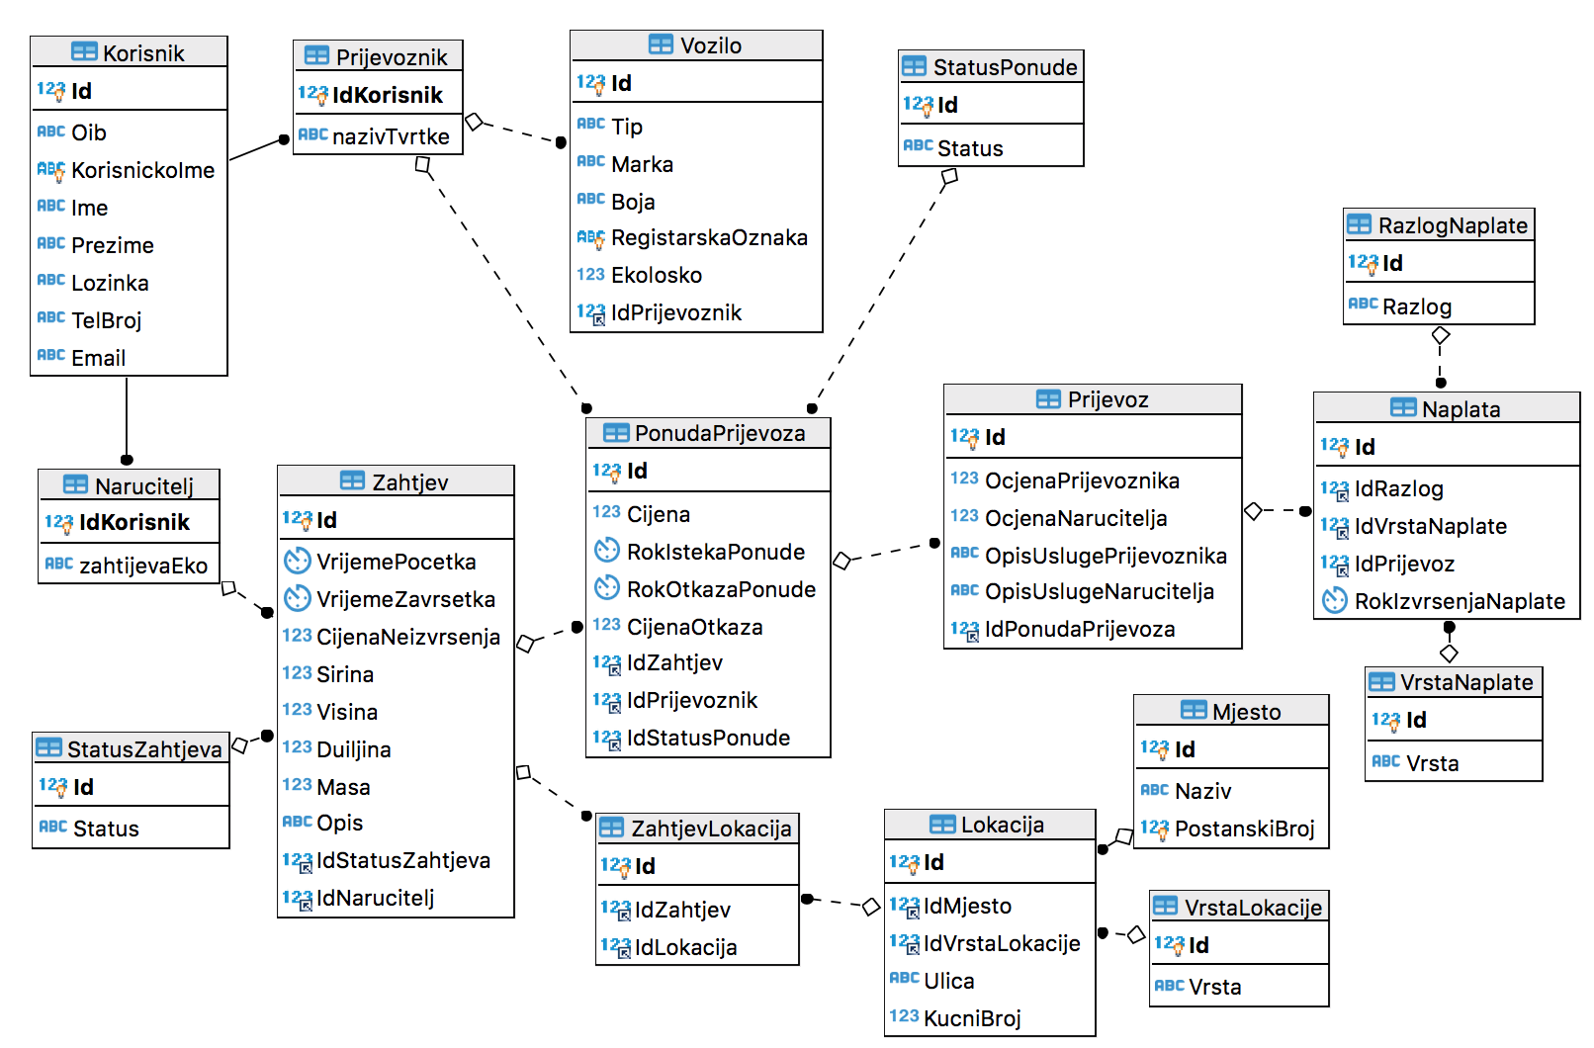

**RELACIJE**

|  |  |
| --- | --- |
| NAZIV | OPIS |
| Korisnik | Sadrži podatke o osobi koja može naručiti prijevoz za neki teret ili osobi koja ga možete izvršiti. Svaka osoba ima različito korisničko ime te OIB, ime, prezime, lozinku, telefonski broj i e-mail. Svi podaci su obavezni, odnosno ne smiju biti NULL. |
| Prijevoznik | Osoba koja se javlja na zahtjeve za prijevoz tereta (daje ponudu), može raditi za tvrtku. Korisničko ime označava strani ključ na entitet Korisnik. |
| Narucitelj | Osoba koja kreira zahtjeve za prijevoz svog tereta. Korisničko ime označava strani ključ na entitet Korisnik. |
| Vozilo | Sadrži podatke o vozilu (tipu, marki i boji). Marka i registarska oznaka su obavezni podaci te svako vozilo ima različitu registarsku oznaku. Kako prijevoznik može imati više vozila, IdPrijevoznik je strani ključ na entitet Prijevoznik te je obavezan podatak. |
| Zahtjev | Sadrži podatke o teretu (širinu, visinu, duljinu i masu) kojeg želi prevesti. Navedeni podaci nisu obavezni, no potrebno je unijeti opis tereta, odnosno opis zahtjeva za prijevozom. Vrijeme početka (datum i vrijeme) jest obavezno, dok vrijeme završetka nije. Cijena neizvršenja se obavezno mora unijeti ukoliko dođe do otkazivanja dogovora između prijevoznika i naručitelja. Zahtjev ima status, tj. mora sadržavati strani ključ IdStatus na entitet Status, a isto tako mora sadržavati strani ključ IdNarucitelj na entitet Narucitelj. |
| StatusZahtjeva | Status zahtjeva, svaki sadrži različiti identifikacijski broj. Mogući statusi su: „Otvoreno“ (tek kreiran zahtjev od strane korisnika), “PristiglePonude” (korisnik zaprima ponude prijevoznika), “Rezervirano” (korisnik je dogovorio prijevoz tereta, rezervacija vrijedi do dogovorenog roka isteka, ukoliko se u tom roku otkaže. status se vraća u “Otvoreno”, u suprotnom prelazi u “Zaključano”), “Zaključano” (i dalje se usluga može otkazati, no u tom je slučaju potrebno platiti penale), “Izvršeno” (posao odrađen), “Neizvršeno” (iako je posao bio dogovoren, nije odrađen) |
| PonudaPrijevoza | Prijevoznik se može ponuditi prijevoz na zahtjeve u statusu „Otvoreno“ i „Pristigle ponude“. Tada može napisati svoje uvjete: cijenu usluge, koliko dugo ponuda vrijedi, do kad je moguće otkazati dogovor te obavezno koji su penali u slučaju otkazivanja dogovora. Kako prijevoznik može imati više ponuda prijevoza, mora sadržavati IdPrijevoznik kao strani ključ na entitet Prijevoznik, a kako naručiteljev zahtjev može imati više ponuda, mora sadržavati i strani ključ IdZahtjev na entitet Zahtjev. |
| StatusPonude | Prijevoznikova ponuda može biti u statusu "Otvoreno" (tek poslana), "PristiglaRezervacija" (naručitelj je poslao zahtjev za rezervacijom), "Rezervirano" (prijevoznik je potvrdio rezervaciju), „Završeno“ (prijevoz je ili izvršen ili neizvršen, u svakom slučaju ponuda je završena“ i "Isteklo" (naručiteljev zahtjev je izvršen od strane drugog prijevoznika) |
| Lokacija | Sadrži ulicu i kućni broj te strani ključ na entitet Mjesto preko kojeg se može odrediti kojem mjestu pripada. Kako zahtjev za prijevoz može imati početnu i odredišnu lokaciju, o kojoj se radi može se saznati preko stranog ključa IdVrstaLokacije. Također, kako je navedeno da zahtjev može imati dvije lokacije, postoji strani ključ IdZahtjev na entitet Zahtjev. Oba strana ključa su obavezni podaci. |
| ZahtjevLokacija | Zahtjev može imati dvije lokacije (početnu i odredišnu), a jedna se lokacija može više puta koristiti u zahtjevima. |
| VrstaLokacije | Vrsta lokacije zahtjeva, svaka sadrži različiti identifikacijski broj. Moguće vrste su: „početna“ i „odredišna“. |
| Mjesto | Sadrži poštanski broj te naziv mjesta te oboje ne smiju biti NULL. Svako mjesto ima različiti poštanski broj. |
| Prijevoz | Nakon što naručitelj izabere ponudu prijevoznika koja mu odgovara te se prijevoz izvrši, prijevoznik i naručitelj se moraju ocijeniti te mogu unijeti opis usluge. Sadrži obavezni strani ključ IdPonudaPrijevoza na entitet PonudaPrijevoza. |
| Naplata | Postoji mogućnosti neizvršenja prijevoza ili tolikog nezadovoljstva korisnika uslugom da žele naplatu te postoji strani ključ IdPrijevoz na entitet Prijevoz. Iznos naplate određen je prilikom kreiranja zahtjeva (entitet Zahtjev, atribut CijenaNeizvrsenja), odnosno kreiranje ponude prijevoza (entitet PonudaPrijevoza, atribut CijenaOtkaza)., ovisno koji korisnik traži naplatu. Također postoji strani ključ IdVrstaNaplate na entitet VrstaNaplate preko koje se može saznati radi li se o naplati naručitelju ili naplati prijevozniku te strani ključa IdRazlog na entitet Razlog. Svi strani ključevi su obavezni podaci, odnosno ne smiju biti NULL. |
| VrstaNaplate | Vrsta naplate zahtjeva, svaka sadrži različiti identifikacijski broj. Moguće vrste su: „naplataPrijevozniku“ i „naplataNaručitelju“. |
| RazlogNaplate | Razlog naplate, svaki sadrži različiti identifikacijski broj. Mogući razlozi su “Osoba se nije pojavila na dogovorenom mjestu”, “Teret ne odgovara opisu”, “Vozilo je premalog kapaciteta”, “Prijevoznik nije dostavio teret”, “Teret je oštećen prilikom prijevoza”, “Kašnjenje prijevoza”, „Korisnik odustao od dogovora“. |

**SQL NAREDBE ZA KREIRANJE RELACIJA**

**CREATE** **TABLE** `Korisnik` (

`Id` **int**(11) **NOT** **NULL** AUTO_INCREMENT,

`Oib` **varchar**(12) **NOT** **NULL**,

`KorisnickoIme` **char**(100) **NOT** **NULL**,

`Ime` **text** **NOT** **NULL**,

`Prezime` **text** **NOT** **NULL**,

`Lozinka` **text** **NOT** **NULL**,

`TelBroj` **text** **NOT** **NULL**,

`Email` **char**(100) **NOT** **NULL**,

**PRIMARY** **KEY** (`Id`),

**UNIQUE** **KEY** `Korisnik_UN` (`KorisnickoIme`)

)

**CREATE** **TABLE** `Prijevoznik` (

`IdKorisnik` **int**(11) **NOT** **NULL**,

`nazivTvrtke` **text**,

**PRIMARY** **KEY** (`IdKorisnik`),

**CONSTRAINT** `Prijevoznik_Korisnik_FK` **FOREIGN** **KEY** (`IdKorisnik`) **REFERENCES** `Korisnik` (`Id`) **ON** **DELETE** **CASCADE** **ON** **UPDATE** **CASCADE**

)

**CREATE** **TABLE** `Narucitelj` (

`IdKorisnik` **int**(11) **NOT** **NULL**,

`zahtijevaEko` **tinytext**,

**PRIMARY** **KEY** (`IdKorisnik`),

**CONSTRAINT** `Narucitelj_Korisnik_FK` **FOREIGN** **KEY** (`IdKorisnik`) **REFERENCES** `Korisnik` (`Id`) **ON** **DELETE** **CASCADE** **ON** **UPDATE** **CASCADE**

)

**CREATE** **TABLE** `Vozilo` (

`Id` **int**(11) **NOT** **NULL** AUTO_INCREMENT,

`Tip` **tinytext**,

`Marka` **tinytext** **NOT** **NULL**,

`Boja` **tinytext**,

`RegistarskaOznaka` **char**(10) **NOT** **NULL**,

`Ekolosko` **tinyint**(1) **DEFAULT** **NULL**,

`IdPrijevoznik` **int**(11) **NOT** **NULL**,

**PRIMARY** **KEY** (`Id`),

**UNIQUE** **KEY** `Vozilo_UN` (`RegistarskaOznaka`),

**KEY** `Vozilo_Prijevoznik_FK` (`IdPrijevoznik`),

**CONSTRAINT** `Vozilo_Prijevoznik_FK` **FOREIGN** **KEY** (`IdPrijevoznik`) **REFERENCES** `Prijevoznik` (`IdKorisnik`) **ON** **DELETE** **CASCADE** **ON** **UPDATE** **CASCADE**

)

**CREATE** **TABLE** `Zahtjev` (

`Id` **int**(11) **NOT** **NULL** AUTO_INCREMENT,

`VrijemePocetka` **datetime** **NOT** **NULL**,

`VrijemeZavrsetka` **datetime** **DEFAULT** **NULL**,

`CijenaNeizvrsenja` **float** **NOT** **NULL**,

`Sirina` **float** **DEFAULT** **NULL**,

`Visina` **float** **DEFAULT** **NULL**,

`Duiljina` **float** **DEFAULT** **NULL**,

`Masa` **float** **DEFAULT** **NULL**,

`Opis` **text** **NOT** **NULL**,

`IdStatusZahtjeva` **int**(11) **NOT** **NULL**,

`IdNarucitelj` **int**(11) **NOT** **NULL**,

**PRIMARY** **KEY** (`Id`),

**KEY** `Zahtjev_Narucitelj_FK` (`IdNarucitelj`),

**KEY** `Zahtjev_StatusZahtjeva_FK` (`IdStatusZahtjeva`),

**CONSTRAINT** `Zahtjev_Narucitelj_FK` **FOREIGN** **KEY** (`IdNarucitelj`) **REFERENCES** `Narucitelj` (`IdKorisnik`) **ON** **DELETE** **CASCADE** **ON** **UPDATE** **CASCADE**,

**CONSTRAINT** `Zahtjev_StatusZahtjeva_FK` **FOREIGN** **KEY** (`IdStatusZahtjeva`) **REFERENCES** `StatusZahtjeva` (`Id`) **ON** **UPDATE** **CASCADE**

)

**CREATE** **TABLE** `StatusZahtjeva` (

`Id` **int**(11) **NOT** **NULL** AUTO_INCREMENT,

`Status` **tinytext** **NOT** **NULL**,

**PRIMARY** **KEY** (`Id`)

)

**CREATE** **TABLE** `PonudaPrijevoza` (

`Id` **int**(11) **NOT** **NULL** AUTO_INCREMENT,

`Cijena` **float** **NOT** **NULL**,

`RokIstekaPonude` **datetime** **DEFAULT** **NULL**,

`RokOtkazaPonude` **datetime** **DEFAULT** **NULL**,

`CijenaOtkaza` **float** **DEFAULT** **NULL**,

`IdZahtjev` **int**(11) **NOT** **NULL**,

`IdPrijevoznik` **int**(11) **NOT** **NULL**,

`IdStatusPonude` **int**(11) **NOT** **NULL**,

**PRIMARY** **KEY** (`Id`),

**KEY** `PonudaPrijevoza_Prijevoznik_FK` (`IdPrijevoznik`),

**KEY** `PonudaPrijevoza_StatusPonude_FK` (`IdStatusPonude`),

**KEY** `PonudaPrijevoza_Zahtjev_FK` (`IdZahtjev`),

**CONSTRAINT** `PonudaPrijevoza_Prijevoznik_FK` **FOREIGN** **KEY** (`IdPrijevoznik`) **REFERENCES** `Prijevoznik` (`IdKorisnik`) **ON** **DELETE** **CASCADE** **ON** **UPDATE** **CASCADE**,

**CONSTRAINT** `PonudaPrijevoza_StatusPonude_FK` **FOREIGN** **KEY** (`IdStatusPonude`) **REFERENCES** `StatusPonude` (`Id`) **ON** **UPDATE** **CASCADE**,

**CONSTRAINT** `PonudaPrijevoza_Zahtjev_FK` **FOREIGN** **KEY** (`IdZahtjev`) **REFERENCES** `Zahtjev` (`Id`) **ON** **DELETE** **CASCADE** **ON** **UPDATE** **CASCADE**

)

**CREATE** **TABLE** `StatusPonude` (

`Id` **int**(11) **NOT** **NULL** AUTO_INCREMENT,

`Status` **tinytext** **NOT** **NULL**,

**PRIMARY** **KEY** (`Id`)

)

**CREATE** **TABLE** `Lokacija` (

`Id` **int**(11) **NOT** **NULL** AUTO_INCREMENT,

`IdMjesto` **int**(11) **NOT** **NULL**,

`IdVrstaLokacije` **int**(11) **NOT** **NULL**,

`Ulica` **text** **NOT** **NULL**,

`KucniBroj` **int**(11) **NOT** **NULL**,

**PRIMARY** **KEY** (`Id`),

**KEY** `Lokacija_Mjesto_FK` (`IdMjesto`),

**KEY** `Lokacija_VrstaLokacije_FK` (`IdVrstaLokacije`),

**CONSTRAINT** `Lokacija_Mjesto_FK` **FOREIGN** **KEY** (`IdMjesto`) **REFERENCES** `Mjesto` (`Id`) **ON** **DELETE** **CASCADE** **ON** **UPDATE** **CASCADE**,

**CONSTRAINT** `Lokacija_VrstaLokacije_FK` **FOREIGN** **KEY** (`IdVrstaLokacije`) **REFERENCES** `VrstaLokacije` (`Id`) **ON** **DELETE** **CASCADE** **ON** **UPDATE** **CASCADE**

)

**CREATE** **TABLE** `ZahtjevLokacija` (

`Id` **int**(11) **NOT** **NULL** AUTO_INCREMENT,

`IdZahtjev` **int**(11) **NOT** **NULL**,

`IdLokacija` **int**(11) **NOT** **NULL**,

**PRIMARY** **KEY** (`Id`),

**KEY** `ZahtjevLokacija_Lokacija_FK` (`IdLokacija`),

**KEY** `ZahtjevLokacija_Zahtjev_FK` (`IdZahtjev`),

**CONSTRAINT** `ZahtjevLokacija_Lokacija_FK` **FOREIGN** **KEY** (`IdLokacija`) **REFERENCES** `Lokacija` (`Id`) **ON** **DELETE** **CASCADE** **ON** **UPDATE** **CASCADE**,

**CONSTRAINT** `ZahtjevLokacija_Zahtjev_FK` **FOREIGN** **KEY** (`IdZahtjev`) **REFERENCES** `Zahtjev` (`Id`) **ON** **DELETE** **CASCADE** **ON** **UPDATE** **CASCADE**

)

**CREATE** **TABLE** `VrstaLokacije` (

`Id` **int**(11) **NOT** **NULL** AUTO_INCREMENT,

`Vrsta` **tinytext** **NOT** **NULL**,

**PRIMARY** **KEY** (`Id`)

)

**CREATE** **TABLE** `Mjesto` (

`Id` **int**(11) **NOT** **NULL** AUTO_INCREMENT,

`Naziv` **text** **NOT** **NULL**,

`PostanskiBroj` **int**(10) **NOT** **NULL**,

**PRIMARY** **KEY** (`Id`),

**UNIQUE** **KEY** `Mjesto_UN` (`PostanskiBroj`)

)

**CREATE** **TABLE** `Prijevoz` (

`Id` **int**(11) **NOT** **NULL** AUTO_INCREMENT,

`OcjenaPrijevoznika` **int**(1) **DEFAULT** **NULL**,

`OcjenaNarucitelja` **int**(1) **DEFAULT** **NULL**,

`OpisUslugePrijevoznika` **text**,

`OpisUslugeNarucitelja` **text**,

`IdPonudaPrijevoza` **int**(11) **NOT** **NULL**,

**PRIMARY** **KEY** (`Id`),

**KEY** `Prijevoz_PonudaPrijevoza_FK` (`IdPonudaPrijevoza`),

**CONSTRAINT** `Prijevoz_PonudaPrijevoza_FK` **FOREIGN** **KEY** (`IdPonudaPrijevoza`) **REFERENCES** `PonudaPrijevoza` (`Id`) **ON** **DELETE** **CASCADE** **ON** **UPDATE** **CASCADE**

)

**CREATE** **TABLE** `Naplata` (

`Id` **int**(11) **NOT** **NULL** AUTO_INCREMENT,

`IdRazlog` **int**(11) **NOT** **NULL**,

`IdVrstaNaplate` **int**(11) **NOT** **NULL**,

`IdPrijevoz` **int**(11) **NOT** **NULL**,

`RokIzvrsenjaNaplate` **datetime** **DEFAULT** **NULL**,

**PRIMARY** **KEY** (`Id`),

**KEY** `Naplata_Prijevoz_FK` (`IdPrijevoz`),

**KEY** `Naplata_RazlogNaplate_FK` (`IdRazlog`),

**KEY** `Naplata_VrstaNaplate_FK` (`IdVrstaNaplate`),

**CONSTRAINT** `Naplata_Prijevoz_FK` **FOREIGN** **KEY** (`IdPrijevoz`) **REFERENCES** `Prijevoz` (`Id`) **ON** **DELETE** **CASCADE** **ON** **UPDATE** **CASCADE**,

**CONSTRAINT** `Naplata_RazlogNaplate_FK` **FOREIGN** **KEY** (`IdRazlog`) **REFERENCES** `RazlogNaplate` (`Id`) **ON** **UPDATE** **CASCADE**,

**CONSTRAINT** `Naplata_VrstaNaplate_FK` **FOREIGN** **KEY** (`IdVrstaNaplate`) **REFERENCES** `VrstaNaplate` (`Id`) **ON** **UPDATE** **CASCADE**

)

**CREATE** **TABLE** `VrstaNaplate` (

`Id` **int**(11) **NOT** **NULL** AUTO_INCREMENT,

`Vrsta` **tinytext** **NOT** **NULL**,

**PRIMARY** **KEY** (`Id`)

)

**CREATE** **TABLE** `RazlogNaplate` (

`Id` **int**(11) **NOT** **NULL** AUTO_INCREMENT,

`Razlog` **text** **NOT** **NULL**,

**PRIMARY** **KEY** (`Id`)

)